"Ауылдық жерде тұратын әлеуметтік сала мамандарына отын сатып алу бойынша әлеуметтік көмек тағайындау" мемлекеттік қызмет көрсету регламентін бекіту туралы
Күшін жойған
Қарағанды облысы Ұлытау ауданы әкімдігінің 2013 жылғы 9 қаңтардағы N 01/05 қаулысы. Қарағанды облысының Әділет департаментінде 2013 жылғы 20 ақпанда N 2175 болып тіркелді. Күші жойылды - Қарағанды облысы Ұлытау ауданы әкімдігінің 2013 жылғы 20 маусымдағы N 16/05 қаулысымен
Ескерту. Күші жойылды - Қарағанды облысы Ұлытау ауданы әкімдігінің 20.06.2013 N 16/05 қаулысымен.
Қазақстан Республикасының 2000 жылғы 27 қарашадағы "Әкімшілік рәсімдер туралы" Заңының 9-1 бабына, Қазақстан Республикасы Үкіметінің 2010 жылғы 20 шілдедегі N 745 "Жеке және заңды тұлғаларға көрсетілетін мемлекеттік қызметтердің тізілімін бекіту туралы" қаулысына сәйкес, мемлекеттік қызметтерді көрсетуді сапалы ұсыну мақсатында, Ұлытау аудан әкімдігі ҚАУЛЫ ЕТЕДІ:
1. Қоса берілген "Ауылдық жерде тұратын әлеуметтік сала мамандарына отын сатып алу бойынша әлеуметтік көмек тағайындау" мемлекеттік қызмет көрсету регламенті бекітілсін.
2. Осы қаулының орындалуын бақылау аудан әкімінің орынбасары Берік Базылұлы Ақышбековке жүктелсін.
3. Осы қаулы алғаш ресми жарияланған күнінен бастап қолданысқа енгізіледі.
Аудан әкімі А. Омаров
Ұлытау ауданы әкімдігінің
2013 жылғы 9 қаңтардағы
N 01/05 қаулысымен
бекітілген
"Ауылдық жерде тұратын әлеуметтік сала мамандарына
отын сатып алу бойынша әлеуметтік көмек тағайындау"
мемлекеттік қызмет көрсету регламенті
1. Негізгі ұғымдар
1. Осы "Ауылдық жерде тұратын әлеуметтік сала мамандарына отын сатып алу бойынша әлеуметтік көмек тағайындау" мемлекеттік қызмет көрсету регламентінде келесі негізгі ұғымдар пайдаланылады:
1) ауылдық жерде тұратын әлеуметтік сала мамандарына отын сатып алу бойынша әлеуметтік көмек тағайындау бойынша уәкілетті орган – "Ұлытау ауданының жұмыспен қамту және әлеуметтік бағдарламалар бөлімі" мемлекеттік мекемесі (бұдан әрі - уәкілетті орган);
2) құрылымдық-функционалдық бірліктер (бұдан әрі - ҚФБ) – бұл уәкілетті органдардың жауапты тұлғалары, мемлекеттік органдардың құрылым бөлімшелері, мемлекеттік органдар, ақпараттық жүйелер немесе оларға бағынысты жүйелер;
3) тұтынушылар - жеке тұлғалар.
2. Жалпы ережелер
2. "Ауылдық жерде тұратын әлеуметтік сала мамандарына отын сатып алу бойынша әлеуметтік көмек тағайындау" мемлекеттік қызмет көрсету регламенті (бұдан әрі - регламент) Қазақстан Республикасы Үкіметінің 2011 жылғы 7 сәуірдегі N 394 "Жергілікті атқарушы органдар көрсететін әлеуметтік қорғау саласындағы мемлекеттік қызметтердің стандарттарын бекіту туралы" қаулысымен бекітілген "Ауылдық жерде тұратын әлеуметтік сала мамандарына отын сатып алу бойынша әлеуметтік көмек тағайындау" мемлекеттік қызмет стандартына (бұдан әрі - стандарт) сәйкес әзірленген.
3. Мемлекеттік қызмет көрсету нысаны: автоматтандырылмаған.
4. "Ауылдық жерде тұратын әлеуметтік сала мамандарына отын сатып алу бойынша әлеуметтік көмек тағайындау" мемлекеттік қызметі (бұдан әрі- мемлекеттік қызмет) "Агроөнеркәсіптік кешенді және ауылдық аумақтарды дамытуды мемлекеттік реттеу туралы" Қазақстан Республикасының 2005 жылғы 8 шілдедегі Заңының 18-бабының 5-тармағы негізінде ұсынылады.
5. Мемлекеттік қызмет жеке тұлғаларға: ауылдық елді мекендерде тұратын және жұмыс істейтін мемлекеттік денсаулық сақтау, әлеуметтік қамсыздандыру, білім беру, мәдениет және спорт ұйымдарының мамандарына көрсетіледі.
6. Көрсетілген мемлекеттік қызметтің нәтижесі өтініш берушіге әлеуметтік көмекті тағайындау туралы хабарлама (бұдан әрі - хабарлама) не мемлекеттік қызмет көрсетуден бас тарту туралы қағаз жеткізгіштегі дәлелді жауап болып табылады.
7. Мемлекеттік қызмет тегін көрсетіледі.
8. Мемлекеттік қызмет уәкілетті орган арқылы көрсетіледі. Тұрғылықты жерi бойынша уәкiлеттi орган болмаған кезде тұтынушы мемлекеттiк қызмет алу үшiн кент, ауыл (село), ауылдық селолық) округтiң әкiмiне (бұдан әрi – селолық округтiң әкiмi) жүгiнедi.
Сондай-ақ мемлекеттік қызмет баламалы негізде "Қазақстан Республикасы көлік және коммуникация министрлігінің мемлекеттік қызметтерді автоматтандыруды бақылау және халыққа қызмет көрсету орталықтарының қызметін үйлестіру комитетінің "Халыққа қызмет көрсету орталығы" шаруашылық жүргізу құқығындағы республикалық мемлекеттік кәсіпорыны Қарағанды облысы бойынша филиалының Ұлытау ауданындағы бөлімі" (бұдан әрі - орталық) арқылы көрсетіледі.
9. Уәкілетті органның, тұрғылықты жері бойынша әкімнің, орталықтың мекенжайлары осы регламентке 3-қосымшада келтірілген.
10. Уәкiлеттi органның немесе селолық округ әкiмiнiң жұмыс кестесi: демалыс (сенбі, жексенбі) және мереке күндерін қоспағанда, сағат 13.00-ден 14.00-ге дейін түскі үзіліспен күн сайын сағат 9.00-ден 18.00-ге дейін. Қабылдау алдын ала жазылусыз және жедел қызмет көрсетусіз кезек тәртібінде жүзеге асырылады.
Орталықтың жұмыс кестесі: күн сайын сағат 9.00-ден 20.00-ге дейін үзіліссіз, орталықтың филиалдары мен өкілдіктерінде демалыс (сенбі, жексенбі) және мереке күндерін қоспағанда, күн сайын сағат 13.00-ден 14.00-ге дейін түскі үзіліспен сағат 9.00-ден 19.00-ге дейін. Қабылдау алдын ала жазылусыз және жедел қызмет көрсетусіз "электронды" кезек тәртібінде жүзеге асырылады.
3. Мемлекеттік қызмет көрсету тәртібіне қойылатын талаптар
11. Мемлекеттік қызмет көрсетудің мерзімдері:
1) мемлекеттік қызмет тұтынушы осы стандарттың 11-тармағында анықталған қажетті құжаттарды тапсырған сәттен бастап:
уәкілетті органда – он жұмыс күні ішінде;
тұрғылықты жері бойынша селолық округ әкіміне – он бес жұмыс күні ішінде;
орталықта – он жұмыс күні ішінде көрсетіледі (мемлекеттік қызметке құжат (нәтиже) қабылдау және беру күні мемлекеттік қызмет көрсету мерзіміне кірмейді);
2) тұтынушы өтініш берген күні сол жерде көрсетілетін мемлекеттік қызметті алуға дейін күтудің жол берілетін ең көп уақыты (талон алғанға дейін) – 30 минуттан аспайды;
3) тұтынушыға өтініш берген күні сол жерде көрсетілетін мемлекеттік қызметті тұтынушыға қызмет көрсетудің жол берілетін ең көп уақыты – 30 минут.
12. Мемлекеттік қызмет көрсетуден бас тарту, мемлекеттік қызмет көрсетуді тоқтату (немесе) тоқтата тұру үшін негіздемелер стандарттың 16-тармағында көзделген.
4. Мемлекеттік қызмет көрсету үдерісіндегі іс-әрекет
(өзара іс-қимыл) тәртібінің сипаттамасы
13. Тұтынушы мемлекеттік қызмет алу үшін, стандарттың 11-тармағында айқындалған құжаттарды ұсынады.
14. Мемлекеттік қызмет көрсету барысында келесі құрылымдық-функционалдық бірліктер (бұдан әрі - ҚФБ)қатысады;
1) уәкілетті органның бастығы;
2) уәкілетті органның маманы;
3) селолық округтің әкімі;
4) селолық округтің әкімі аппаратының маманы;
5) орталықтың маманы.
15. ҚФБ әрбір әкімшілік іс-әрекеттерінің дәйектілігі мен өзара іс-қимылының мәтінді кестелік сипаттамасы әрбір әкімшілік іс-әрекеттің орындалу мерзімінің көрсетілуімен осы регламентке 1-қосымшада көрсетілген.
16. Мемлекеттік қызмет көрсету үдерісінде әкімшілік іс-әрекеттердің қисынды дәйектілігі мен ҚФБ арасындағы өзара байланысын көрсететін схема осы регламентке 2-қосымшада келтірілген.
5. Мемлекеттік қызметтерді көрсетуші лауазымды
тұлғалардың жауапкершілігі
17. Қазақстан Республикасының заңнамасында көзделген тәртіпте мемлекеттік қызмет көрсететін тұлғалар қабылдаған шешімдері мен іс-әрекеттері (әрекетсіздіктері) үшін жауапкершілік болады.
"Ауылдық жерде тұратын
әлеуметтік сала мамандарына
отын сатып алу бойынша
әлеуметтік көмек тағайындау"
мемлекеттік қызмет
көрсету регламентіне
1-қосымша
Әрбір әкімшілік іс-әрекеттің орындалу мерзімінің
көрсетілуімен ҚФБ әрбір әкімшілік іс-әрекеттерінің дәйектілігі
мен өзара іс-қимылының мәтінді кестелік сипаттамасы
1) Уәкілетті органға жүгінген кезде
Негізгі үдерістің (жұмыстар барысының, ағынының) іс-әрекеті
1 | іс-әрекет (жұмыстар барысының, ағынының) N | 1 | 2 | 3 | 4 | 5
2 | ҚФБ атауы | Уәкілетті органның маманы | Уәкілетті органның бастығы | Уәкілетті органның маманы | Уәкілетті органның бастығы | Уәкілетті органның маманы
3 | іс-әрекеттің (үдерістің, рәсімдеудің, операцияның) атауы және олардың сипаттамасы | Тұтынушының ұсынған құжаттарын қабылдау, толықтығын тексеру, тіркеу | Құжаттарды қарау | Хабарламаны не бас тарту туралы дәлелді жауапты дайындау | Хабарламаны не бас тарту туралы дәлелді жауапты қарау | Журналға тіркеу
4 | Аяқтау нысаны (деректер, құжат, ұйымдық – өкімдік шешімі) | Құжаттарды қабылдау туралы талон | Қарар | Хабарлама не бас тарту туралы дәлелді жауап | Хабарламаға не бас тарту туралы дәлелді жауапқа қол қою | Хабарламаны не бас тарту туралы дәлелді жауапты беру
5 | Орындалу мерзімі | 30 минуттан аспайды | 1 жұмыс күні | 8 жұмыс күні | 1 жұмыс күні | 30 минуттан аспайды
2) Селолық округтің әкіміне жүгінген кезде
Негізгі үдерістің (жұмыстар барысының, ағынының) іс-әрекеті
1 | іс-әрекет (жұмыстар барысының, ағынының) N | 1 | 2 | 3
2 | ҚФБ атауы | Селолық округтің әкімі аппаратының маманы | Селолық округтің әкімі | Уәкілетті органның маманы
3 | іс-әрекеттің (үдерістің, рәсімдеудің, операцияның) атауы және олардың сипаттамасы | Тұтынушының ұсынған құжаттарын қабылдау, толықтығын тексеру, тіркеу | Құжаттарды қарау | Хабарламаны не бас тарту туралы дәлелді жауапты дайындау
4 | Аяқтау нысаны (деректер, құжат, ұйымдық – өкімдік шешімі) | Құжаттардың қабылданғаны туралы талон | Құжаттарды уәкілетті органға беру | Хабарламаны не бас тарту туралы дәлелді жауап
5 | Орындалу мерзімі | 30 минуттан аспайды | 5 жұмыс күні | 8 жұмыс күні
Негізгі үдерістің (жұмыстар барысының, ағынының) іс-әрекеті
1 | іс-әрекет (жұмыстар барысының, ағынының) N | 4 | 5 | 6
2 | ҚФБ атауы | Уәкілетті органның бастығы | Уәкілетті органның маманы | Селолық округтің әкімі аппаратының маманы
3 | іс-әрекеттің (үдерістің, рәсімдеудің, операцияның) атауы және олардың сипаттамасы | Хабарламаны не бас тарту туралы дәлелді жауапты қарау | Журналға тіркеу | Журналға тіркеу
4 | Аяқтау нысаны (деректер, құжат, ұйымдық – өкімдік шешімі) | Хабарламаға не бас тарту туралы дәлелді жауапқа қол қою | Селолық округтің әкіміне хабарламаны не бас тарту туралы дәлелді жауапты жолдау | Хабарламаны не бас тарту туралы дәлелді жауапты беру
5 | Орындалу мерзімі | 1 жұмыс күні | 1 жұмыс күні | 30 минуттан аспайды
3) Орталыққа жүгінген кезде
Негізгі үдерістің (жұмыстар барысының, ағынының) іс-әрекеті
1 | іс-әрекет (жұмыстар барысының, ағынының) N | 1 | 2 | 3 | 4 | 5
2 | ҚФБ атауы | Орталықтың маманы | Уәкілетті органның маманы | Уәкілетті органның бастығы | Уәкілетті органның маманы | Орталықтың маманы
3 | іс-әрекеттің (үдерістің, рәсімдеудің, операцияның) атауы және олардың сипаттамасы | Тұтынушының ұсынған құжаттарын қабылдау, толықтығын тексеру, тіркеу | Хабарламаны не бас тарту туралы дәлелді жауапты дайындау | Хабарламаны не бас тарту туралы дәлелді жауапты қарау | Журналға тіркеу | Журналға тіркеу
4 | Аяқтау нысаны (деректер, құжат, ұйымдық – өкімдік шешімі) | Құжаттардың қабылданғаны туралы талон, құжаттарды уәкілетті органға жолдау | Хабарламаны не бас тарту туралы дәлелді жауап | Хабарламаға не бас тарту туралы дәлелді жауапқа қол қою | Орталыққа хабарламаны не бас тарту туралы дәлелді жауапты жолдау | Хабарламаны не бас тарту туралы дәлелді жауапты беру
5 | Орындалу мерзімі | 30 минуттан аспайды | 8 жұмыс күні | 1 жұмыс күні | 1 жұмыс күні | 30 минуттан аспайды
"Ауылдық жерде тұратын
әлеуметтік сала мамандарына
отын сатып алу бойынша
әлеуметтік көмек тағайындау"
мемлекеттік қызмет
көрсету регламентіне
2-қосымша
Мемлекеттік қызмет көрсету үдерісінде әкімшілік
іс-әрекеттердің қисынды дәйектілігі мен ҚФБ арасындағы
өзара байланысын көрсететін схема
1) Уәкілетті органға жүгінген кезде
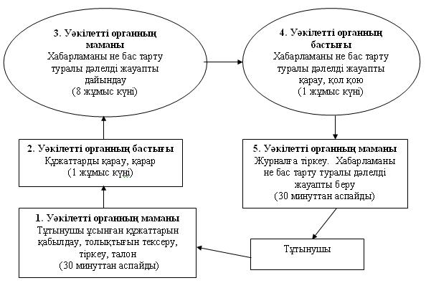
2) Селолық округтің әкіміне жүгінген кезде
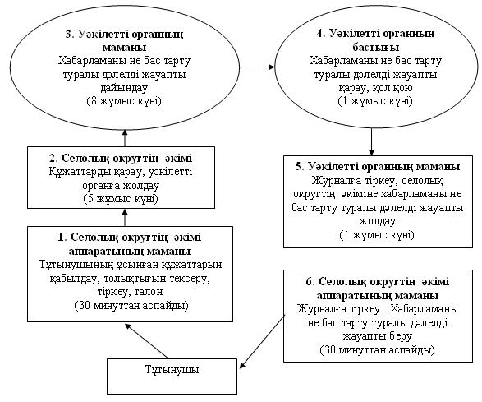
3) Орталыққа жүгінген кезде
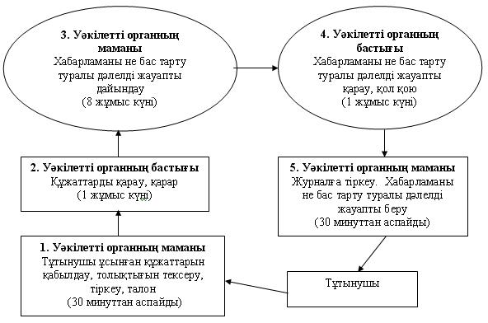
"Ауылдық жерде тұратын
әлеуметтік сала мамандарына
отын сатып алу бойынша
әлеуметтік көмек тағайындау"
мемлекеттік қызмет
көрсету регламентіне
3-қосымша
Уәкілетті органның, тұрғылықты жері бойынша әкімнің,
орталықтың мекенжайлары
N | Мекеме атауы | Елді мекен атауы | Байланыс телефоны | Заңды мекенжайы
1 | 2 | 3 | 4 | 5
1 | "Ұлытау ауданының жұмыспен қамту және әлеуметтік бағдарламалар бөлімі" ММ | Ұлытау селосы | 8 (71035) 2-12-12, факс: 8 (71035) 2-12-07, электрондық пошта мекенжайы: ulytau_sobes@maіl.ru | 101500, Ұлытау ауданы, Ұлытау селосы, Абай көшесі, N 23
2 | "Ұлытау ауданы Шеңбер селолық округі әкімінің аппараты" ММ | Қорғасын селосы | 8 (71041) 3-20-10 | 101500, Ұлытау ауданы, Қорғасын селосы, Школьная көшесі, N 3
3 | "Ұлытау ауданы Қаракеңгір селолық округі әкімі аппараты" ММ | Қаракеңгір селосы | 8 (71035) 24-3-12 | 101500, Ұлытау ауданы, Қаракеңгір селосы, Орталық көшесі, N 1
4 | "Ұлытау ауданы Егінді селолық округі әкімінің аппараты" ММ | Егінді селосы | 8 (71059) 5-10-10 | 101507, Ұлытау ауданы, Егінді селосы, Ерден көшесі, N 11
5 | "Ұлытау ауданы Терісаққан селолық округі әкімінің аппараты" ММ | Терісаққан селосы | 8 (71041) 3-30-10, 8 (71041) 3-30-20 | 101500, Ұлытау ауданы, Терісаққан селосы, Талап көшесі, N 12
6 | "Ұлытау ауданы Алғабас селолық округі әкімінің аппараты" ММ | Алғабас селосы | 8 (71041) 3-40-10, 8 (71041) 3-40-20 | 101500, Ұлытау ауданы, Алғабас селосы, Центральный көшесі, N 2
7 | "Ұлытау ауданы Мибұлақ селолық округі әкімінің аппараты" ММ | Мибұлақ селосы | 8 (71041) 2-46-02 | 101500, Ұлытау ауданы, Мибұлақ селосы, Жастар көшесі, N 1
8 | "Ұлытау ауданы Борсеңгір селолық округі әкімінің аппараты" ММ | Борсеңгір селосы | 8 (71034) 23-5-78, 23-5-05 | 101506, Ұлытау ауданы, Борсеңгір селосы, Қазыбек би көшесі, N 5
9 | "Ұлытау ауданы Сарысу селолық округі әкімінің аппараты" ММ | Сарысу селосы | 8 (71034) 23-5-78, 23-5-05 | 101500, Ұлытау ауданы, Сарысу селосы, Сатпаев көшесі, N 17
10 | "Ұлытау ауданы Қарсақпай кенті әкімінің аппараты" ММ | Қарсақбай кенті | 8 (71034) 23-1-42, 23-4-27 | 101510, Ұлытау ауданы, Қарсакпай кенті, Болман көшесі, N 73
11 | "Ұлытау ауданы Ақтас кенті әкімінің аппараты" ММ | Ақтас кенті | 8 (71041) 2-00-20, 8 (71059) 5-08-80 | 101502, Ұлытау ауданы, Ақтас кенті, Жағалау көшесі, N 3
12 | "Ұлытау ауданы Жангелді селолық округі әкімінің аппараты" ММ | Байқоңыр селосы | 8 (71034) 23-2-11, 23-2-78 | 101503, Ұлытау ауданы, Байқоңыр селосы, Рысқұлов көшесі, N 1
13 | "Ұлытау ауданы Қоскөл селолық округі әкімінің аппараты" ММ | Қоскөл селосы | 8 (71041) 3-10-10 | 101511, Ұлытау ауданы Қоскөл селосы, Сыздықов көшесі, N 14
14 | "Ұлытау ауданы Жезді кенті әкімінің аппараты" ММ | Жезді кенті | 8 (71034) 21-5-50, 21-0-47, 21-6-67, 21-0-25 | 101508, Ұлытау ауданы, Жезды кенті, Кұтымбетов көшесі, N 37
15 | "Ұлытау ауданы Амангелді селолық округі әкімінің аппараты" ММ | Сарлық селосы | 8 (71035) 23-1-33, 23-1-79 | 101513, Ұлытау ауданы, Сарлық селосы, Бұлқышев көшесі, N 3
16 | "Қазақстан Республикасы көлік және коммуникация министрлігінің мемлекеттік қызметтерді автоматтандыруды бақылау және халыққа қызмет көрсету орталықтарының қызметін үйлестіру комитетінің "Халыққа қызмет көрсету орталығы" шаруашылық жүргізу құқығындағы республикалық мемлекеттік кәсіпорыны Қарағанды облысы бойынша филиалының Ұлытау ауданындағы бөлімі" | Ұлытау селосы | 8 (71035) 2-13-06 | 101500, Ұлытау ауданы, Ұлытау селосы, Амангелді көшесі, N 29 "А"
Ескерту: ММ – мемлекеттік мекеме

© 2012. Қазақстан Республикасы Әділет министрлігінің «Қазақстан Республикасының Заңнама және құқықтық ақпарат институты» ШЖҚ РМК

